Milni mehurčki
Pomlad prinese lepše dneve in lepi sončni dnevi so kot nalašč za ustvarjanje in lovljenje milnih mehurčkov.
Vse kar potrebuješ za zabavno igro je priprava milnice. Potrebuješ:
- posodica (za milnico)
- 1/2 kozarčka detergenta za posodo
- 2 kozarčka vode
- 5 kapljic glicerina (vprašaj starše) ali če nimaš glicerina 2 čajni žlički sladkorja
- nastavek za pihanje balončkov ali slamica (jo potopiš v milnico in pihneš ven)
Igra se lahko začne!
Namigi za igro:
- poskušaš napihati čim večji balonček
- opazuješ kateri balonček najkasneje poči (večji, manjši, …)
- napihaj balončke odloži milnico in jih poskušaj vse poloviti in počiti
- igraj se z bratcem, sestrico, starši … in menjajte vloge eden piha, drugi lovijo balončke
Zanimivo in poučno: KAKO NASTANE IN ZAKAJ POČI MILNI MEHURČEK?
Vsak milni mehurček je sicer sestavljen iz treh zelo tankih slojev: milo, voda in spet milo. Mehurček poči, ko vsa voda, ki je ujeta med dvema plastema mila, izhlapi. Milo s pomočjo glicerina tvori debelejšo plast, ki pripomore k temu, da voda počasneje izhlapi in tako omogoči, da je mehurček obstojen dalj časa.
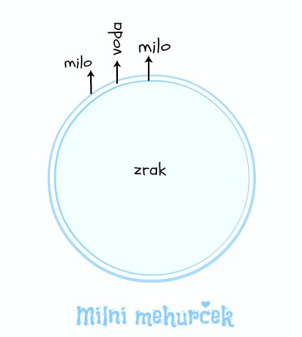
Pripravila: u. Nives

